DELO NA DALJAVO
četrtek
13.1.2022
Pozdravljeni učenci in učenke!
Pred vami so četrtkove naloge. Upam, da jih ni preveč, so pa sigurno zanimive. Še prav posebno pri SPO. Najbrž te že daje radovednost. Najbolje, da potešiš svojo radovednost in se lotiš dela.


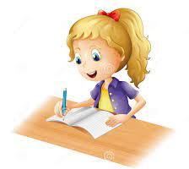
SLJ
Mala in velika pisana črka u.

Pred nami sta še dve novi pisani črki. To sta velika in mala pisana črka u. Oglej si posnetka, da boš videl/a kako se napišeta. Naloge, ki jih moraš opraviti, pa sem ti napisala v nadaljevanju .

MALA PISANA ČRKA U
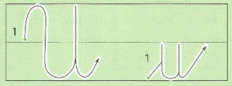
https://www.youtube.com/watch?v=m-DBiCKQTZ8

VELIKA PISANA ČRKA U
https://video.arnes.si/watch/tNalgBsigRVR

- Zdaj pa vzemi zvezek za slovenščino in napiši naslov ČRKA U. Napiši dve vrstici malih pisanih u-jev in dve vrstici velikih pisanih u-jev. Tako kot je na sliki.
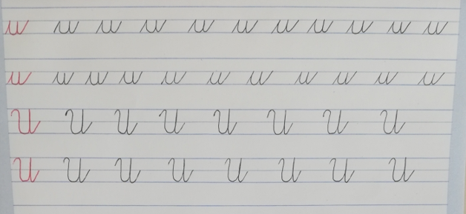

- Naredi še naloge v DZ za slovenščino na strani 75.

Kot si verjetno opazil/a že včeraj, v DZ ni nalog za velike pisane črke. Naloge so, vendar so v 2. delu DZ, ki pa je spravljen pri meni v šoli. Ko se vrnete nazaj, vam bom razdelila še te delovne zvezke in jih boste rešili naknadno.
MAT
Števila do 100
Koraki po deset

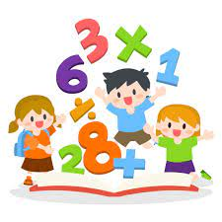

Danes začenjamo spoznavati števila do 100. Najprej bomo spoznali desetice. Odkar ste v karanteni je pa res veliko novega!!!
- Oglej si powerpoint, ki te že čaka v spletni učilnici. Ta te bo popeljal v svet števil do 100. Naloge, ki jih boš videl v predstavitvi, je potrebno tudi opraviti. Torej si pred ogledom pripravi DZ za matematiko (str. 62,63) ter zvezek s kvadratki.
Zdaj pa veselo na delo.

SPO
ZIMSKI POSKUSI


Pri spoznavanju okolja se boš prelevil/a v pravega znanstvenika. Naredil/a boš nekaj zimskim poskusov s snegom in ledom, brrrr. Upam, da je okoli tvojega doma ostalo še kaj snega. Hitro pojdi ponj, preden se do konca stopi.
Poskuse najdeš pripete v spletni učilnici.

ŠPO
TELOVADBA Z RISANIMI JUNAKI

Zadnjo uro imamo na urniku telovadbo. Verjamem, da te že vse boli od sedenja pred računalnikom in zvezki. Zdaj je pa res zadnji čas, da se malo pretegneš. Tole bo super telovadba za vse tiste, ki obožujete risanke. Hitro umakni mize, stole, kavče, omare, štedilnike, pralne stroje … in začni z miganjem. Hecam se, vprašaj starše kaj vse lahko premakneš .

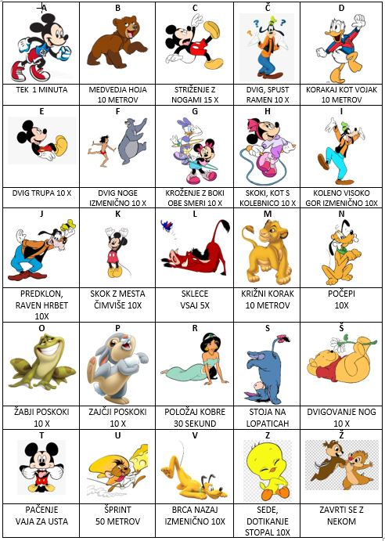

PRISPEL/A SI DO KONCA!!!! ZDAJ PA IGRAAAAA!!!! SE VIDIMO KMALU!!!


